федеральное государственное бюджетное образовательное учреждение
высшего образования
«Оренбургский государственный медицинский университет»
Министерства здравоохранения Российской Федерации

Контрольная работа №2

Дисциплина: АДАПТИВНАЯ ФИЗИЧЕСКАЯ КУЛЬТУРА И СПОРТ ИНВАЛИДОВ
Модуль третий

по специальности
31.05.03 Стоматология

Выполнил обучающийся ____ группы
________________________________
(ФИО)
Проверил________________________
(ФИО преподавателя)

Оренбург 2020
Обучающийся знакомится с содержанием контрольной работы и
переходит к индивидуальному и самостоятельному выполнению практического раздела. В практическом разделе обучающийся должен выполнить 3 задания и оформить их в виде печатной работы.

Задание 1. Дать определение термину «Шашки». Основные правила игры. История изобретения.
Задание 2. Заполните кроссворд: «Русские шашки».
Задание 3. Решите головоломки с шашками.

Задание 1. После самостоятельного изучения теоретического материала необходимо дать точный и краткий ответ на вопрос.

Задание 2. Заполните кроссворд: «Русские шашки».

По горизонтали: 1. Начало игры;
2. Национальность шашек;
3. Середина игры;
4. Две одинаковые диагонали;
5. Предложение сыграть;
6. Счёт;
7. Дотронулся - ?

По вертикали: 1. Окончание партии;
2. Цвет светлого войска;
3. Руководитель кружка;
4. Цвет тёмного войска;
5. Форма шашки;
6. Игра;
7. Высшая шашка;
8. Короткое состязание;
9. Три одинаковые диагонали;
10. Шаг;
11. Поля наискосок;
12. Атака

¹
 |  |  |  |  |  |  |  |  |  |  |  |  |  |  |  |  |  |  |  | ¹²
¹ |  | ²²² |  | 3 ³ |  |  |  |  |  | ⁴
 |  |  |  |  |  |  |  |  |  |  |  |  |  | ¹¹
 |  |  |  |  |  |  |  | ⁵
 |  |  |  |  |  |  |  |  |  |  |  | ⁷
 |  |  |  | ² |  |  |  | ⁵
 |  |  | ⁷ |  |  |  |  |  |  |  |  | ⁸
 |  |  | ³ |  |  | ⁹ |  |  |  | ⁶
 |  | ¹⁰ |  |  |  |  |  |  | ⁶
⁴

Задание 3. Решите головоломки с шашками.

Головоломка № 1.
Расположите 6 шашек в 3 ряда так, чтобы в каждом ряду было по 3 шашки.
Головоломка № 2.
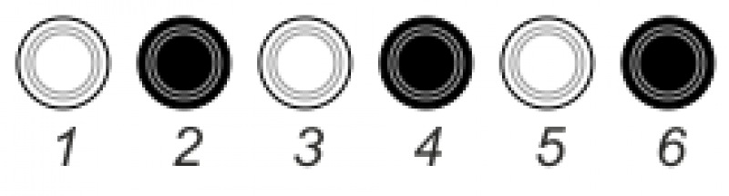
На столе в ряд попеременно выложены 6 чёрных и белых шашек.
Требуется переместить шашки так, чтобы слева оказались все чёрные, а справа — все белые. При этом перемещать на свободное место можно только сразу две рядом
лежащие шашки, не меняя их порядка.
Головоломка № 3.
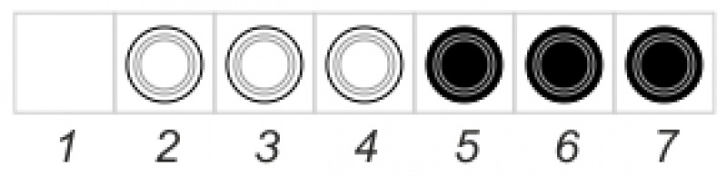
Требуется за 9 ходов расставить чёрные шашки слева от белых. При этом за один ход можно передвинуть любую шашку вправо или влево на соседнюю свободную клетку, или перепрыгнуть ею на свободную же клетку через одну или две занятые.

